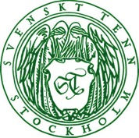
Pressmeddelande
Stockholm 2016-01-21

Svenskt Tenn tilldelas Signumpriset 2016

Svenskt Tenn tilldelas det prestigefyllda Signumpriset 2016. Priset uppmärksammar och belönar de nordiska företag som bäst förvaltar och vårdar sina varumärken. Att valet föll på Svenskt Tenn motiveras bland annat av konsten att blanda det historiska med det moderna.

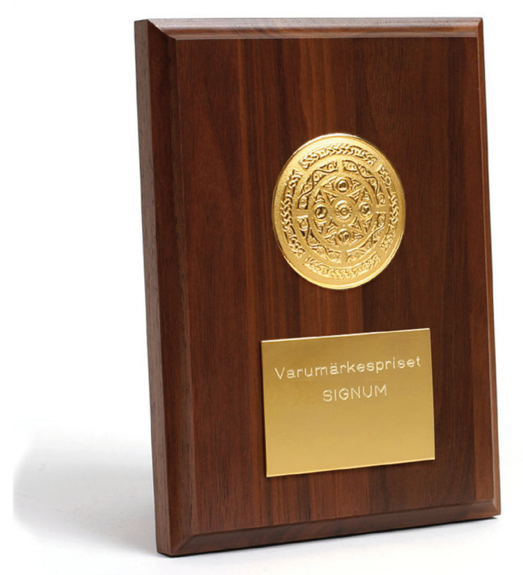
På 1930-talet skapade Svenskt Tenns grundare Estrid Ericson och den österrikiska formgivaren Josef Frank den personliga inredningsstil som genomsyrar Svenskt Tenn än idag. Deras filosofi, tankar och idéer ligger till grund för hur företaget arbetar med allt från kundbemötande och service till sortiment och produktion. Samtidigt har Svenskt Tenn som uttalad ambition att bidra till bevarandet av svenskt hantverk. Varumärket står både för det historiska och det moderna, vilket är en del av juryns motivering.

– Kombinationen av nytänkande och estetiskt arv är det som har gjort Svenskt Tenn till företaget det är idag. Vi arbetar långsiktigt med att vårda och utveckla båda dessa delar och är därför oerhört stolta över den här utmärkelsen, säger Thommy Bindefeld, marknadschef och kreativ chef på Svenskt Tenn.

Juryn motiverar vidare sitt val med att det inte enbart är det estetiska som gör Svenskt Tenns varumärke unikt, utan även företagsformen. Svenskt Tenn ägs av en stiftelse, med målet att företaget ska leva för evigt. Allt överskott som verksamheten genererar går till forskning inom bland annat ekologisk hållbarhet, miljövård, genetik, biomedicin och läkemedel.

– Att Svenskt Tenn ägs av en stiftelse ger oss möjlighet att arbeta med en kvalitet och en långsiktighet som är få företag förunnad. Vi ser till att vara ständigt aktuella genom att utveckla sortimentet ur vårt arkiv och genom samarbeten med samtida formgivare, säger Thommy Bindefeld.

Signumpriset är instiftat av IP-byrån Groth & Co för att stimulera framgångsskapande varumärkesarbete. Priset har delats ut årligen sedan 1995.

För mer information, kontakta:

Vicky Nordh, presskontakt: 08-670 16 23 eller vicky.nordh@svenskttenn.se

Thommy Bindefeld, marknadschef: 08-670 16 02 eller thommy.bindefeld@svenskttenn.se

Svenskt Tenn är ett inredningsföretag med butik på Strandvägen i Stockholm och på webben. Sedan 1975 ägs Svenskt Tenn av Kjell och Märta Beijers Stiftelse, som ger stora anslag till forskning och även bidrar till att främja svensk heminredning och design.

